COMUNICATO STAMPA 09-03-2021
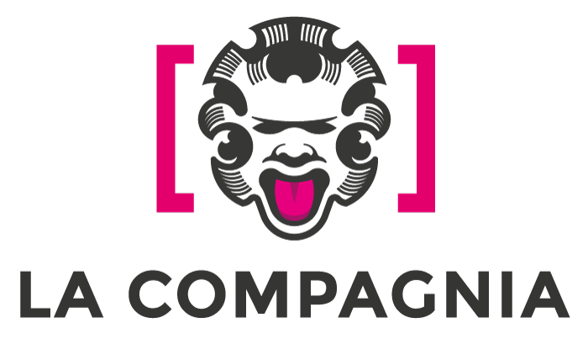

Più Compagnia, marzo all’insegna della Moda
Con due documentari di Reiner Holzemer:
Dries e Martin Margiela: In His Own Words
La proposta del cinema La Compagnia di Firenze, nella sala virtuale Più Compagnia (www.cinemalacompagnia.it), si apre a marzo al mondo della Moda. Focus sul lavoro del regista, fotografo, sceneggiatore Reiner Holzemer, del quale verranno proiettati i suoi due documentari che lo hanno reso celebre, che vanno ad indagare, valorizzazione e raccontare in modo inedito il lavoro degli stilisti dell’avanguardia belga degli anni ’80, nota anche come “Antwerp Six”: Dries, e Martin Margiela: In His Own Words.
- Fino al 18 marzo in programma Dries, film del 2017, incentrato sul lavoro di Dries Van Noten, stilista noto per la sua originalità e per la fusione di immaginazione e realtà, creatore di linee innovative nel prete-à-porter. Per la prima volta lo stilista Dries Van Noten, che deliberatamente ha da sempre rifiutato la pubblicità, permette ad un regista di accompagnarlo durante il suo processo creativo che precede una nuova collezione, consentendo ad una troupe di accedere alla sua abitazione e ripercorrere insieme gli step della sua carriera, lunga trent’anni. Durante un anno intero, Reiner Holzemer ha documentato tutti i passi di Dries Van Noten nel realizzare nuove collezioni, grazie all’utilizzo di ricchi materiali, ricami e stampe esclusive. Dries (2017), Germania, 90 min - vo sub ita // BIGLIETTO: 7,90€
- Dal 16 al 31 marzo il testimone passa al secondo documentario di Reiner Holzemer, Martin Margiela: In His Own Words, (2019), presentato in anteprima italiana. Il film realizza un ritratto inedito di uno dei più grandi miti della storia della moda, Martin Margiela, che ha ispirato generazioni di giovani stilisti. Il couturier belga, che ha abbandonato il suo stesso brand proprio quando era all’apice del successo, ritirandosi a vita privata, torna nel mondo della moda per raccontarsi: nel documentario, per la prima volta, guida lo spettatore alla scoperta della sua carriera e del suo passato. Il docu-film rompe il silenzio che lo ha circondato, a più di dodici anni di assenza dalle passerelle. La narrazione filmica è cadenzata dalla voce pacata e suadente di Margiela, dai movimenti delle sue mani, che passano in rassegna i ricordi d’infanzia, i suoi primi disegni, i vestitini per le bambole, prime modelle delle sue creazioni. Nel film lasciano una testimonianza altri noti stilisti, tra cui Jean Paul Gaultier, Cathy Horyn, Carine Roitfeld, Olivier Saillard e molti altri.
Martin Margiela: In His Own Words, di Reiner Holzemer , (2019), Germania/Belgio/Francia, 90 min - vo sub ita // BIGLIETTO: 7,90€
Info: www.cinemalacompagnia.it
Resp. Ufficio stampa Area cinema Fst – Elisabetta Vagaggini 3473353564 – e.vagaggini@fst.it

